附件1：
浙江大学可持续能源研究院简介
浙江大学可持续能源研究院成立于2010年1月，以浙江大学能源清洁利用国家重点实验室为主要依托机构，致力于太阳能热发电与高效利用领域的研究工作，涵盖高温集热（空气、颗粒、超临界CO2、熔盐等）、热化学与显热储热、高温工质换热（如颗粒与超临界CO2等）、布雷顿循环（空气、超临界CO2等）、斯特林循环，太阳能光子增强热电子发射（PETE），以及多能互补与余热梯级利用等。
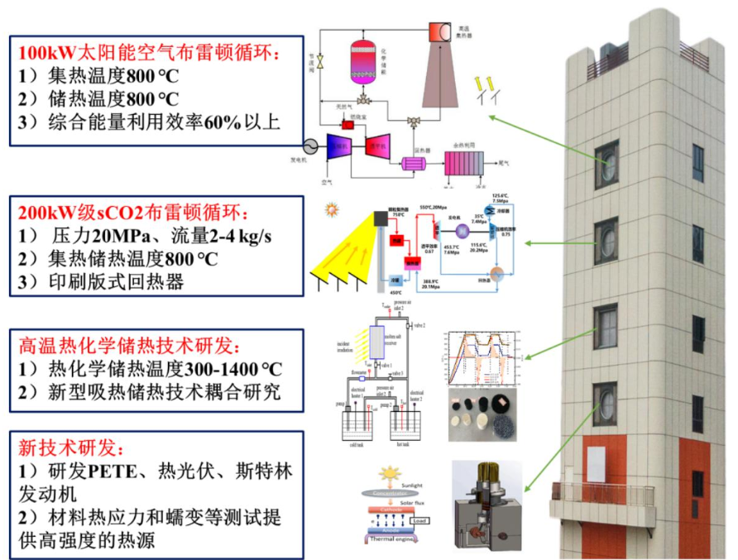
拥有浙江大学青山湖能源研究基地太阳能热发电实验室，试验平台占地约1万平方米，定日镜面积2000平方米、吸热塔最大热功率可达1000千瓦，可用于高温集热、热化学储热、布雷顿循环、斯特林循环等先进技术的研究。先后主持/完成10余项太阳能热发电方面的课题（包括国家自然科学基金、国家重点研发计划、企业横向项目、浙江省重大科技专项等）。已发表SCI论文55篇，授权发明专利60余件。

